 | Small Business
Leeractiviteit | Plantenkennis
Bijbehorende werkprocessen: | 1.2 Stelt bloemwerk en plantenarrangementen  samen

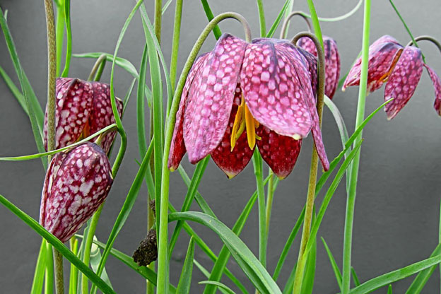 | Algemeen
 | Om goed bloemwerk te kunnen maken en om op jouw klanten professioneel over te komen, is gedegen plantenkennis noodzakelijk
Doelstelling | Na het uitvoeren van deze leeractiviteit kun je:  - Bloemen en planten benoemen (Latijns en Nederlands)  - De verzorging van deze bloemen en planten benoemen  - Het gebruik van deze materialen benoemen

Opdracht | Maak een complete lijst maakt van 100 bloemen en planten die je de afgelopen jaren hebt geleerd.  De volgende onderdelen moet je bij elke plant/bloem beheersen.  - Latijnse benaming  - Verzorging  - Toepassing in bloemwerk
Criteria | Lijst voor deze periode  - 25 snijbloemen (voorjaar)  - 10 bloeiende kamerplanten  - 10 groene bladkamerplanten  - 25 heesters/vaste planten  - 10 snij-bladmateriaal  - 10 coniferen  - 10 bomen  Herkennen (toetsen)  Verzorging (mondeling)  Verslag met daarin kenmerken en gebruiksmogelijkheden  .
Resultaat | Bewijsstuk dat je 100 materialen kunt herkennen en benoemen (zie criteria voor onderverdeling)  Een voldoende voor het mondeling over de verzorging  Een boekwerk powerpoint o.i.d. met daarin de gebruiksmogelijkheden van de materialen
Bronnen | Zie arrangement

